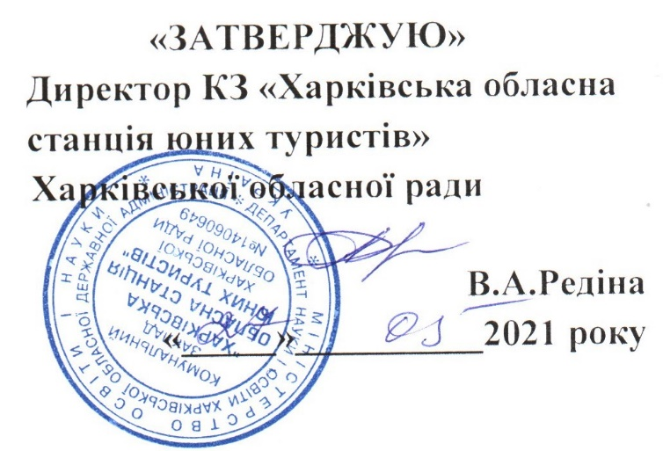

УМОВИ
проведення змагань зі спортивного орієнтування
серед учнівської молоді Харківської області

- Мета і завдання
- подальший розвиток спортивного орієнтування серед учнівської молоді області;
- визначення найсильніших учнів зі спортивного орієнтування;
- підвищення спортивної майстерності учнів та виконання спортивних розрядів.
2. Термін і місце проведення
Змагання проводяться 09 червня 2021 року в Дергачах (місце розташування старту змагань – в Додатку).
3.Учасники змагань
Змагання зі спортивного орієнтування проводяться у вікових групах: ЧЖ-12 (2009-2010),ЧЖ-14 (2007-2008), ЧЖ-16 (2005-2006), ЧЖ-18 (2003-2004); Змагання особисті.
4. Програма змагань і умови їх проведення
10:00 — 11:00 заїзд команд, мандатна комісія.
11:15 — 11:30 нарада з представниками команд.
12:00 — 15:00 особисті змагання у заданому напрямку.
- Умови проведення та підведення підсумків
Змагання проводяться відповідно до діючих Правил змагань зі спортивного орієнтування, затвердженими Федерацією спортивного орієнтування у 2004 році.
Попередні іменні заявки надаються не пізніше 5 червня 2021 до 15:00 на e-mail - m.s.natochiy@gmail.com. Заявки за встановленою формою, завірені організацією, що відряджає, та лікарською установою, уточнення до складу учасників, а також страхові поліси, свідоцтва про народження (паспорти), учнівські квитки (довідки) з фотокартками на кожного учня подаються безпосередньо до мандатної комісії.
Кількість учасників змагань у кожній команді – 8 осіб з різних груп.
Якщо двоє або більше учасників мають однакові результати, вони посідають однакові місця.
Попередні протоколи результатів змагань вивішуються 12 червня з 10:00 до 15:00 на сайті КЗ «Харківська обласна станція юних туристів». У разі відсутності заяв та протестів протягом 3 днів, протоколи затверджуються.
6. Нагородження
Учасники-призери у кожній віковій групі нагороджуються грамотами КЗ «Харківська обласна станція юних туристів».
- Фінансування
Витрати на організацію та проведення змагань, нагородження переможців за рахунок КЗ «Харківська обласна станція юних туристів». Витрати на проїзд команд до місця змагань та харчування - за рахунок організацій, що відряджають.

Додаток
В Дергачах потрібно доїхати до центру міста, далі вулицею Золочівський шлях до кінцевої зупинки автобуса Харків-Дергачі, далі вулицею 23 серпня до ставка. Старт змагань розташовується біля лісу неподалік ставка.

